Ответь на вопросы

- Кто является пророком ислама?

___________________________________________________________

- Где и когда был основан ислам?

___________________________________________________________

- Как называется святая книга у мусульман?

- ___________________________________________________________

- В какой стране находится Каба?

___________________________________________________________

- Сколько столпов в исламе?

___________________________________________________________

- Какой день недели является святым в исламе?

___________________________________________________________

- Разрешается ли пить алкоголь в исламе?

___________________________________________________________

- Какие исламские страны ты знаешь?

___________________________________________________________

- На какие группы подразделяется ислам?

___________________________________________________________

- Сколько раз в сутки должен молиться мусульманин?

___________________________________________________________

- Что такое закят?

___________________________________________________________

- Что такое Рамадан?

___________________________________________________________

- Почему мусульмане должны соблюдать пост?

___________________________________________________________

- Что такое школа корана?

___________________________________________________________

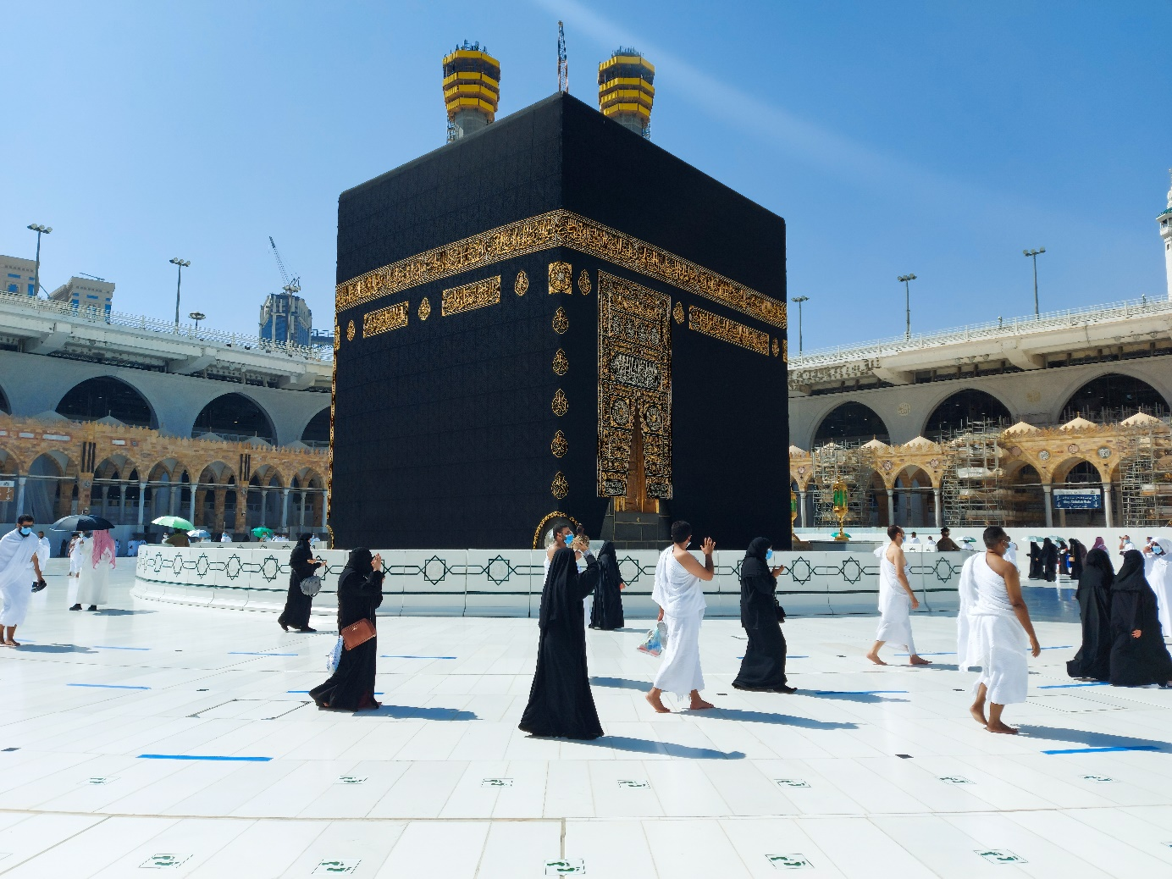
Bilde 1: AdobeStock

